РМО 28.03.2017г.
Осипов К.И.
МОУ СОШ №1
Подготовка учащихся выполнению задания по письму «Письменное высказывание с элементами рассуждения» («Ваше мнение») ( из опыта работы)
Ни для кого не секрет, что экзамен по иностранному языку относится к разряду самых сложных, т.к. выбирают его в основном учащиеся из школ с углубленным изучением английского языка или имеющие очень высокий уровень подготовки. По трудности экзамен - на первом месте, а задание С2 (написание эссе) – самое «дорогое» задание, писать которое надо только тогда, когда точно знаешь, как это делать, иначе просто не имеет смысла тратить попусту драгоценное время.
В современном открытом обществе широкого диалога культур письменная форма общения выполняет важную коммуникативную функцию. Поэтому и в Федеральном государственном образовательном стандарте отношение к письму и обучению учащихся выражать свои мысли в письменной форме изменилось. Из средства обучения другим видам речевой деятельности или средства контроля речевых навыков и умений, письмо стало целью обучения в программах всех типов образовательных учреждений. Кроме того, участие в иноязычных конкурсах и сдача ЕГЭ по иностранным языкам требуют от учащихся умения заполнять анкеты, писать резюме и разнообразные эссе.
Раздел «Письмо» ЕГЭ по английскому языку наиболее ярко отражает уровень владения языком выпускниками школ. Задание 40 (развёрнутое письменное высказывание с элементами рассуждения) предлагает написать эссе, где учащимся необходимо высказать своё мнение по заданной теме или проблеме и прокомментировать противоположные, что является заданием высокого уровня сложности, поскольку учащимся нужно продемонстрировать целый комплекс сложных навыков и умений. Основным из них, помимо владения языком на хорошем уровне, является умение логически выстроить связный текст.
С какими сложностями сталкивается учитель, готовящий учащихся к ЕГЭ? Во-первых, написать сочинение даже на русском языке представляет значительную сложность для учащихся, т.к. для школьников стало привычнее работать с тестами (хорошо, что сейчас необходимым условием окончания 11 класса является написание итогового сочинения. Может, наши дети научатся правильно и красиво излагать свои мысли на родном языке?). Во-вторых, не все умеют доказывать своё мнение аргументированно. В-третьих, ученик должен иметь хорошие грамматические навыки, приличный словарный запас, а также обладать умением выражать свои мысли лаконично, ясно, последовательно и четко. Поэтому подготовка к этой письменной части экзамена должна быть комплексной и систематической. Судя по личному опыту, учащимся, выбравшим экзамен, лучше чаще практиковаться писать подобные сочинения, скажем, не менее двух раз в неделю.

Возникает много вопросов. Как это сделать в довольно сжатый отрезок времени (60 минут)? Как употребить 200-250 действительно необходимых, уместных, выразительных слов? Как не цитировать заученный топик, который так и вертится в голове? Как отказаться от принципа «что придёт в голову — то и напишу», избавиться от беспорядочных мыслей, добившись строгой логики изложения собственных мыслей? Как избежать смысловых повторов? Как найти оригинальные мысли, нужную лексику, оформить текст грамматически правильно? Вопросов у наших учеников много, справиться им одним не под силу — попробуем научить их правильно на эти вопросы отвечать.
Максимальное количество баллов, которое можно набрать за личное письмо, — 6, за написание сочинения-рассуждения — 14. Это достаточно весомый балл в цифровой характеристике нормативов оценки письменной части ЕГЭ. Несомненно, на экзамене по иностранному языку нет людей, которые пришли, чтобы просто «попробовать свои силы». Но всё же достаточное количество экзаменуемых не вполне готовы выполнять данный вид работы к началу 10, а иногда и 11 класса. На вопрос «Писать или не писать?» я всегда советую ученикам: «Писать обязательно! Не следует терять ни одного возможного балла».
Исходя из статистических данных, учащиеся, сдавшие государственный экзамен по английскому языку в 9 классе, имеющие опыт подготовки к нему, более успешно сдают ЕГЭ в 11 классе, так как ими уже освоены основные стратегии подготовки к выполнению заданий по всем видам речевой деятельности. Единственное, чему они не уделяли внимания в период подготовки к ОГЭ — написание развёрнутого письменного высказывания с элементами рассуждения.
Учить детей писать эссе целенаправленно и детально начинаю в 10 классе (можно начать ранее, но, безусловно, подготовительный этап работы — средняя школа). В самом начале работы необходимо дать подробное пояснение о структуре письменной части, времени, выделяемом на выполнение каждого задания (задания 39 и 40) и стратегии выполнения данных заданий. На мой взгляд, тщательное изучение шаблона для написания эссе — 50% успеха.
Любой ученик, успешно сдавший ЕГЭ по иностранному языку, подтвердит, что процедура написания эссе должна быть настолько отработана и доведена до такой степени автоматизма, чтобы на самом экзамене основная энергия пишущего была направлена на стройное изложение мыслей, а не на строгое соблюдение экзаменационного формата. Ознакомились с темой, набрасываем шаблон (об этом чуть позже) и выстраиваем логическое рассуждение на заданную тему, не забывая про лексико-грамматическое оформление высказывания. Чтобы добиться такого умения, нужно настроиться на серьёзную, кропотливую, а иногда и рутинную работу, написав в результате, по крайней мере, несколько десятков тренировочных сочинений.
Я всегда начинаю с ознакомления учащихся с форматом экзаменационного сочинения. Старшеклассники должны четко представлять существенное отличие одного вида эссе от другого. В противном случае содержание и вся часть задания 40 обнуляется. В чем же заключается эта разница? Во вступлении сочинения «For and Against» следует представить две противоположные точки зрения на обозначенную проблему. (eg. Some people think that… However, the others believe…). Своя точка зрения выражается только в заключении. В сочинении с выражением собственного мнения свою точку зрения необходимо обозначить во вступлении. (eg. I strongly support the opinion that…)
Затем начинается кропотливая работа над каждым отдельно взятым абзацем. К каждому абзацу — «Introduction», «The 2nd Paragraph», «The 3rd Paragraph», «The 4th Paragraph», «Conclusion» — дети подбирают лексику. Необходимо дать учащимся перечень возвожных клише для написания данной части сочинения, упражнения, способствующие и стимулирующие освоение написания абзаца, дает примеры эссе. Обычно я завожу словари, куда ребята записывают фразы-клише для каждой части сочинения, а в специально заведенных тетрадочках выполняют упражнения, способствующие и стимулирующие освоение написания абзаца, примеры чужих эссе, их анализ и оценивание согласно критериям, свои собственные абзацы, написанные на разные темы и проблемы.
Следующий этап — заполнение столбцов таблицы, ассоциируя таблицу-шаблон со скелетом, на который затем будут нанизываться языковые выразительные средства. Таких таблиц должно быть проработано много, очень много. На данном обучающем этапе работа в парах и группах особенно актуальна и приветствуется.
ПРИМЕР: Шаблон содержательного плана сочинения-рассуждения
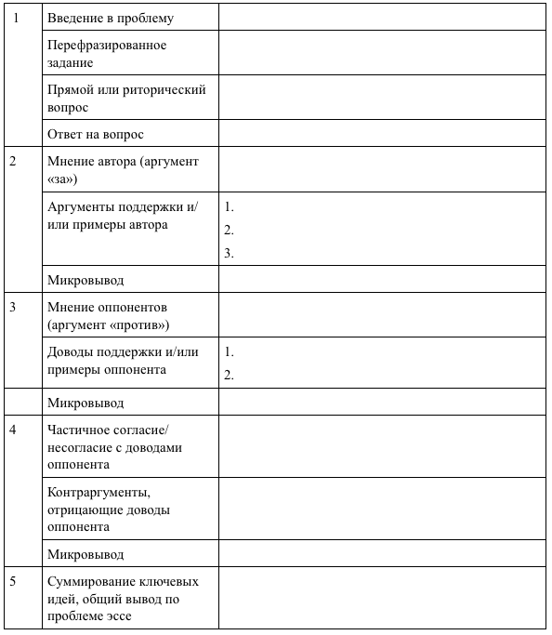
Только после тщательной отработки построения каждого абзаца и качественного усвоения материала можно переходить к одной из сложнейших задач написания эссе — практике аргументации. Учащимся необходимо дать практические пошаговые рекомендации (алгоритмы) с примерами выбора логических средств языка при защите собственного мнения.
Следующий этап — это так называемая «Writing Practice». Для этого на уроках составляются рабочие таблицы, необходимые при подготовке к написанию сочинения, в которых учащиеся анализируют и оценивают эссе. На данном этапе работы над написанием сочинения незаменимой является практика тщательного анализа всех критериев оценивания выполнения задания 40 и выполнения тренировочных упражнений на каждый из пяти критериев (К1, К2, К3, К4, К5).
И, наконец, самый трудоёмкий этап работы над эссе «Моё мнение» — работа над содержательной стороной письменного высказывания. Особое внимание здесь должно уделяться формированию умения подбирать синонимы и антонимы, навыка перефразирования (restate your opinion), использования разнообразной лексики, соответствующей поставленной коммуникативной задаче, умения избегать повторения лексических единиц, соблюдения правил словообразования и словосочетаемости, использования имён прилагательных и наречий, которые придадут письменной речи ясность и богатство.
Данный этап работы содержит упражнения типа:
- Read the following essay. Complete it with appropriate adjectives and adverbs to enrich the text.
- Read the second essay and use a variety of alternative expressions to avoid the repetitions.
- Read the essay and change grammatical structure of some sentences to avoid grammatical repetition.
- Read the third criterion of evaluation, analyze the following essay and state if it satisfies the requirements.
Я считаю, что во время подготовки к письменной части ЕГЭ очень важно учить ребят не бездумно заучивать готовые образцы (практика показывает, что на экзамене это плохо работает: либо пишут не на тему, либо путаются в заученных аргументах), а учить правильно составлять и развивать аргументы, анализировать написанное, проверять свои ошибки.
Можно рекомендовать учащимся держать перед собой памятку при написании работ:
- Внимательно читай задание!
- Обращай внимание на время написания!
- Отбирай материал, необходимый для эссе в соответствии с поставленными коммуникативными задачами
- Используй необходимые слова-связки, фразы!
- Помни о формате (схеме) эссе!
- Не используй лексику, данную в задании, подбирай синонимы!
В заключение хочется добавить, что письмо помогает правильно организовать весь учебный процесс, являясь важным средством прочного усвоения языкового материала и формирования речевых навыков. Вопрос места письменной речи в образовательном процессе поднимается все чаще, и все больше появляется различных методов не только обучения письменной речи, но и устранения типичных затруднений и ошибок, допускаемых учащимися, особенно при подготовке старшеклассников к сдаче ЕГЭ. Именно поэтому обучение письменной речи в школе приобретает все большую важность.

